Технологическая карта
урока географии по ФГОС в 5 классе МКОУ ООШ с.Мостиздах,
учителя географии Цаллаевой Алеты Ивановны.

.
Тема урока: Путешествие по Африке

Задачи урока: Раскрывать значение терминов, учиться характеризовать географическое положение материка, участвовать в обсуждении природы материка, уметь приводить примеры природных «рекордсменов» материка. Объяснять особенности природы и населения Африки. Определять специфику природы и населения Африки по тесту и картам. Называть и показывать на карте географические объекты по теме урока. Выделять специфические черты природы материка.
Умение работать с различными источниками информации. Выделять главное в тексте. Структурировать учебный материал.

Технологии обучения: личностно – ориентированное обучение, развивающее обучение, здоровьесбережения, информационно-коммуникационные, сотрудничества.

Методы обучения, используемые на уроке:
словесные, наглядные, практические;
методы психологии – развитие мыслительных операций: классификация и систематизация, сравнение и обобщение;
методы педагогические – методы организации и стимулирования учебной деятельности;
информационные методы – работа с картой , учебником, дополнительной литературой.

Автор УМК по географии под редакцией Е. М. Домогацкий, Э.Л. Введенский, А.А. Плешаков

Ход урока

Этап урока | Деятельность учителя | Деятельность учащихся | Принципы системно-деятельностного подхода, формируемые УУД.
1.Организационный момент  Цель:  мотивирование учащихся к учебной деятельности посредством создания эмоциональной обстановки; | Приветственное слово учителя:  Здравствуйте дорогие друзья, я рада всех вас видеть на сегодняшнем уроке. Давайте узнаем, с каким настроением мы пришли на урок. На доске висит изображение трех лиц: веселое, нейтральное и грустное,  Прошу вас прикрепить свой лучик к тому лицу, какое у вас настроение сейчас на душе. (Звучит красивая музыка, пока дети прикрепляют свои лучики)  Спасибо большое за вашу честность рассказать нам о своем настроении. И я надеюсь, что солнышко, которое у нас получилось, будет нам светить в нашем путешествии. | Приветствуют учителя,  Настраиваются на урок, психологически готовятся к общению. | Принцип психологической комфортности.  УУД: личностные, коммуникативные.  Цель – создание доброжелательной атмосферы, мотивация на учёбу, создание ситуации успеха.
2.Актуализация  знаний | Сегодня на уроке мы продолжим своё путешествие по планете Земля.  Для начала вспомните:  - Какой материк крупнейший по площади?  - Какое озеро является самым глубоким в мире?  - Чем знаменит Васко да Гама?  - Кто такие финикийцы?  - Какие путешествия совершили финикийцы?  Молодцы!  А теперь посмотрите на экран….. | Диалог с учителем.  Отвечают на вопросы  просмотр клипа из мультфильма «Доктор Айболит»  Работают с информацией, представленной на слайде, с целью поиска и выделения необходимой информации; | Принцип деятельности.  УУД: регулятивные (проблемная подача учебного материала).  Принцип целостности.  УУД: познавательные, регулятивные (самостоятельное формулирование цели, планирование, прогнозирование)  ЦЕЛЬ: создать проблемную ситуацию, спрогнозировать предстоящую деятельность.
3. Этап изучения новых знаний и способов действий  Постановка учебной цели.  Поиск информации.  Физкульт-ка | -Давайте, определим тему нашего урока.  -Итак, тема нашего урока « Путешествие по Африке». И в путешествие мы отправимся по Африке. (слайд2)  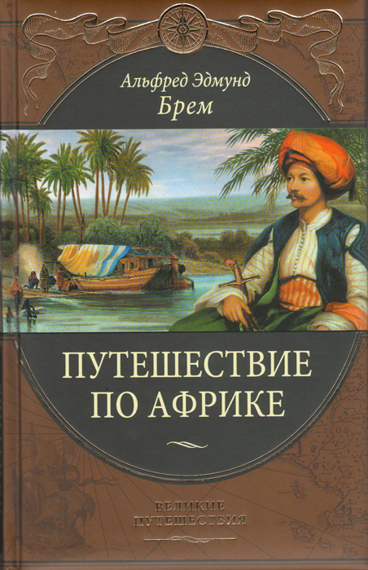  Подумайте, какова цель нашего путешествия? (слайд 2) Как вы думаете, вам в вашей дальнейшей жизни пригодятся эти знания? Запишите тему урока в тетрадь. Вы узнаете: (слайд 3)  - Об особенностях природы Африки.  - О природных «рекордсменах» материка.  - О закономерностях изменения природы на материке.  - О том, что такое оазис.  - О том, как выглядят жители Африки.  Нам предстоит ответить на главный вопрос:  Бывает ли в Африке холодно?  - И так своё путешествие по Африке мы начнём?  Верно с Географического положения материка.  (слайд3)  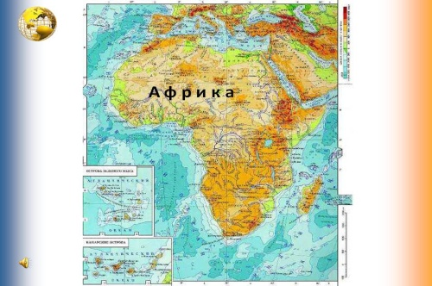  План ГП. 1. Размеры.  2. Океаны и моря омывающие материк.  3. Соседние материки  Адрес материка нам известен. Давайте теперь познакомимся с природой материка.  Задания по группам:  1группа - Особенности рельефа материка  2группа – Особенности климата  3 группа – Внутренние воды Африки  4 группа – Особенности растительного и животного мира Африки. Оазисы.  5 группа – Население материка.  Слово предоставляется представителям из групп.  Во время рассказа 2 группы показ презентаций учениками:  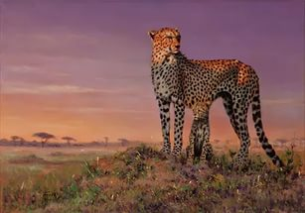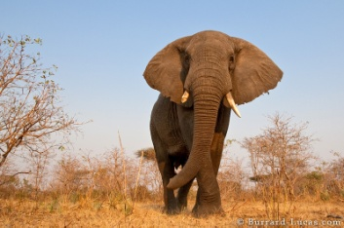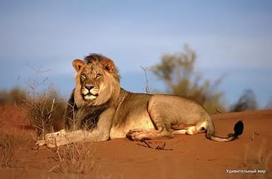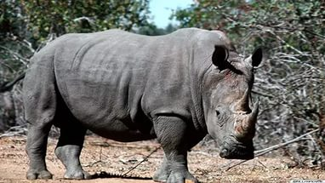  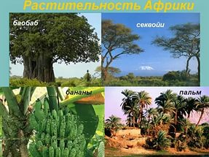  Давайте немножко отдохнём.  Гимнастика для глаз  Север-юг, запад-восток.  Двигать глазами вверх-вниз, влево-вправо. Зажмурившись, снять напряжение, считая до десяти.  Покорчим рожи.  Изобразить мордочки различных животных, обитаемых на материке.  Рисование носом.  Посмотреть на контур материка, острова, моря, экономического района. Закрыть глаза. Начертить в воздухе объект носом. Открыть глаза, сравнить с оригиналом.  Раскрашивание.  Представьте белый контур материка. Мысленно раскрасьте разным цветом природные зоны материка. Раскрашивать не торопясь, не допуская пробелов.  Круг.  Представить большой круг. Обводить его глазами сначала по часовой стрелке, потом против часовой стрелки. При этом можно мысленно называть соседей экономического района или повторить береговую линию какого-либо материка.  Прослушав все сообщения, давайте попробуем ответить на главный вопрос нашего урока:  Бывает ли в Африке холодно?  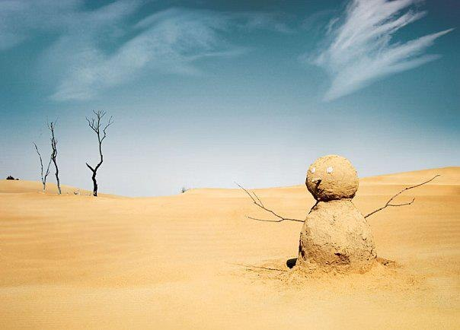 | Целеполагание.  Отвечают на вопросы  Работают с физической картой полушарий  и учебником.  Ученик у доски даёт характеристику ГП.  Учащиеся отмечают на к/карте океаны и моря.  Работают с картой атласа.  Получение информации из текста учебника и дополнительной (информации раздаёт учитель.)  Представитель каждой группы отвечает у доски, показывая необходимые объекты. Учащиеся отмечают их в к/картах.  Задают дополнительные вопросы.  Выполняют упражнения  Пытаются ответить на вопрос  Формулируют собственное  мнение и аргументируют его.  Записывают в тетрадь растения и животные Африки  Выполняют упражнения для глаз  Отвечают на вопрос, делают выводы | Принцип деятельности. УУД: коммуникативные, познавательные, регулятивные(развитие внимания учащихся, монологической речи; создание благоприятной атмосферы заинтересованности; работа над формированием логических умений: анализ, сравнение, обобщение, построение цепочек рассуждений).  ЦЕЛЬ: создать проблемную ситуацию, активизировать имеющиеся знания.  ЦЕЛЬ: развивать умения применять новые знания.  УУД: регулятивные (прогнозировать, слушать собеседника, умение выражать свою точку зрения).  познавательные : формировать умения работать с информацией, с текстом учебника.выполнять логические операции самостоятельно...  Коммуникативные  Регулятивные УУД  проявлять познавательную инициативу в учебном сотрудничестве  ЦЕЛЬ: создать проблемную ситуацию, активизировать имеющиеся знания.  Регулятивные УУД: осознавать самого себя как движущую силу своего научения, свою способность к преодолению препятствий и самокоррекции.
4. Этап информации о домашнем задании | П.22. вопр стр.119, Отметить на контурной карте географические объекты  По желанию Составить кроссворды по теме « Африка» | Записывают д/з.
5.Этап закрепления изученного, обобщения и систематизации | 1.Какое место по площади занимает Африка?  2.Частью, каких океанов являются моря, омывающие Африку?  3. Как называется высочайшая вершина материка?  4.Самая длинная река Африки?  5.Озёра рекордсмены?  6. Почему на материке жаркий климат? Кака он изменяется с удалением от экватора?  7.Что такое лианы?  8.Как называются тропические степи Африки?  9Что такое оазис?  По каким внешним признакам можно отличить жителя Африки от жителя Европы? | Отвечают на вопросы | ЦЕЛЬ: создать проблемную ситуацию, активизировать имеющиеся знания.  Личностные: формирование мотивации  Регулятивные: целеполагание, контроль (сопоставление результата действия с эталоном)  Познавательные: анализ, синтез.
6.Этап подведения итогов | Выставление оценок за урок
7.Этап рефлексии | сегодня я узнал…(слайд 10)  было интересно…  было трудно…  я приобрел…  я научился…  урок дал мне для жизни…  мне захотелось…  Спасибо, ребята, если у вас изменилось настроение, добавьте лучики к нужному смайлику. | Учащиеся в устной форме рассказывают о полученных на уроке знаниях и умениях. | Регулятивные УУД: осознавать самого себя как движущую силу своего научения, свою способность к преодолению препятствий и самокоррекции.

